< 11 > das Geschlechtsregister Jeschuas
von der königlichen Linie König Davids über Mirjams Vater Josef ben-Ja’akov

Der Stammbaum Jeschuas durch seinen einzigen irdischen Elternteil Mirjam ist ausführlich im Ursprung als „König vom Himmel“ verfasst. Der Messias muss aus der Linie des König Davids abstammen (Jer. 23, 5). Aufgrund von Übersetzungen aus dem griechischen Text von Matthäus wurde der Stammbaum durcheinandergebracht, doch der alte hebräische Text vom Matthäusevangelium, von dem der aramäische Text und später auch der griechische herrühren, zeigt klar auf, dass Mirjams Linie über ihren Vater Josef ben-Ja‘akov von der königlichen Linie Davids über Salomo (Schlomo) führt. Andererseits zeigt das Lukasevangelium den Stammbaum von Mirjams Ehemann Josef ben-Eli auf, von David über seinen Sohn Natan. Der Lukas-Stammbaum wird hier zum Vergleich direkt neben den Stammbaum von Matthäus gesetzt. Dabei verdeutlicht sich, dass der Josef ben-Ja’akov, der auch in Matthäus 1, 16 erwähnt ist, zwei verschiedene Männer sind, zu denen zwei unterschiedliche Stammbaumlinien zu David zurückführen. Und doch haben beide einen sehr gewöhnlichen israelischen Namen: Eine Frau heiratete einen Mann mit demselben Vornamen, den ihr Vater hat. Das ist in jeder Kultur gewöhnlich, aber in diesem Fall führte es dazu, dass ein flüchtiger Übersetzer diesen gravierenden Fehler beging.

Mattiti’jahu 1, 1-17 Markus Lukas Jochanan

Mattiti‘jahu 1, 1-17:
2 Avraham - אַבְרָהָם zeugte Jizchak - יִצְחָק,
Jizchak zeugte Ja’akov - יַעֲקֹב,
Ja‘akov zeugte Jehuda - יְהוּדָה und seine Brüder.
3 Jehuda zeugte Perez - פֶּרֶץ und Serach - זֶרַח von der Tamar - תָּמָר.
Perez zeugte Chezron - חֶצְרוֹן,
Chezron zeugte Ram - רָם,
4 Ram zeugte Aminadav - עַמִּינָדָב,
Aminadav zeugte Nachschon - נַחְשׁוֹן,
Nachschon zeugte Ssalmon - שַׂלְמוֹן,
5 Ssalmon zeugte Bo’as - בֹּעַז von der Rachab - רָחָב.
Bo‘as zeugte Oved - עוֹבֵד von der Ruth - רוּת.
Oved zeugte Ischaj - יִשָׁי,
6 Ischaj zeugte David - דָּוִד, den König. David zeugte Schlomo - שְׁלֹמֹה (Salomo) von der Frau des Uri‘ja - אוּרִיָּה.
7 Schlomo zeugte Rechav’am - רְחַבְעָם,
Rechav‘am zeugte Avia - אֲבִיָּה,
Avia zeugte Assa - אָסָא,
8 Assa zeugte Jehoschaphat - יְהוֹשָׁפָט,
Jehoschaphat zeugte Jehoram - ְהוֹרָם(Joram),
Jehoram zeugte Usi‘jahu - עֻזִּיָּהוּ (Usia);
9 Usi‘jahu zeugte Jotam - יוֹתָם,
Jotam zeugte Achas – אָחָז (Ahas),
Achas zeugte Chiski‘jahu - חִזְקִיָּהוּ (Hiskia),
10 Chiski‘jahu zeugte Menasche - מְנַשֶּׁה (Menasse),
Manasche zeugte Amon - אָמוֹן,
Amon zeugte Josch‘ijahu - יֹאשִׁיָּהוּ (Josia),
11 Josch‘ijahu zeugte Jechon‘jahu - יְכָנְיָהוּ (Jojachin) und seine Brüder um die Zeit der Wegführung nach Babylon.
12 Nach der Wegführung nach Babylon zeugte Jechon‘jahu den Schealti‘el - שְׁאַלְתִּיאֵל,
Schealti‘el zeugte Seru‘bavel - זְרֻבָּבֶל,
13 Seru‘bavel zeugte Avihud - אֲבִיהוּד,
Avihud zeugte Eljakim - אֶלְיָקִים,
Eljakim zeugte Asur - עַזּוּר,
14 Asur zeugte Zadok - צָדוֹק,
Zadok zeugte Jachin – יָכִין (Achim),
Jachin zeugte Elihud - אֱלִיהוּד,
15 Elihud zeugte El’asar - אֶלְעָזָר (Eleasar),
El‘asar zeugte Matan - מַתָּן,
Matan zeugte Ja’akov - יַעֲקֹב,
16 Ja‘akov zeugte Joseph - יוֹסֵף, den Vater Mirjams - מִרְיָם, von welcher Jeschua - יֵשׁוּעַ geboren wurde, der der Maschiach / Messias - מָשִׁיחַ (= ‚der Gesalbter‘) genannt wird.
17 Dies sind nun alle Geschlechter von Avraham bis auf David vierzehn Geschlechter, von David bis zur Wegführung nach Babylon vierzehn Geschlechter und von der Wegführung nach Babylon bis auf den Maschiach = Messias (= ‚den Gesalbten‘) vierzehn Geschlechter.

Mt. 1, 16: Vater – die Peschita zeigt im aramäischen Text von Matthäus 1, 16 (der von einem späteren griechischen Text übersetzt wurde) an, dass Mirjams ‚gevra‘ (starker Mann) Josef hieß. Matthäus 1, 19 gibt an, dass Mirjams ‚ba’ala‘ (Ehemann) auch den Namen Josef trug. Josef ist in Israel ein sehr verbreiteter Name. Nun hatte Mirjams Mann - Josef - drei Großväter mit jeweils demselben Namen. Das führte zweifellos dazu, dass sich bei den Übersetzern „ein Fehler in der Gewohnheit“ einschlich, so dass sie dachten, dass die beiden „Josefs“ in den Versen 16 und 19 ein und dieselbe Person seien. Die griechischen Übersetzer entschieden, die zwei aramäischen Worte ‚gevra‘ und ‚ba’ala‘ mit einem einzigen griechischen Wort ‚aner‘ zu übersetzen, was die Bedeutung von „einer Person in vollem Alter“ hat. Die deutschen Übersetzer wiederum entschieden das singuläre griechische Wort ‚aner‘ mit „Ehemann“ zu übersetzen. Damit wurde auch ein fataler mathematischer Fehler in den griechischen und deutschen Texten eingebaut, weil jetzt nur noch 13 Generationen „von der Verschleppung nach Babylon bis zum Messias“ blieben. Denn der Text selber spricht von vierzehn Generationen. Im Aramäischen bedeutet ‚gevra‘ „starker Mann“ und das Wort wird technisch so verwendet, dass es ältere Männer eines Familienklans bezeichnet, und doch kann es sich auch auf einen Ehemann beziehen, wenn er der älteste Mann des Hauses ist. Der Kontext in Matthäus 1, 16 fordert, dass ‚gevra‘ mit „Josef, der Vater von Mirjam“ zu übertragen ist und dies aus den nachfolgenden Gründen: - Der Stammbaum von Mirjams Ehemann Josef ben-Eli, der als Jeschuas vermuteter Vater galt, wird eingehend bei Lukas beschrieben. - Josef ben-Eli‘s Vorfahren im lukanischen Stammbaum, obgleich sie als Nachfahren Davids aufgeführt werden, sind jedoch nicht die Erben für die Thronnachfolge Davids, weil sie Nachfahren über Natan sind. - Mirjams Mann, Josef ben-Eli, ist kein Blutsverwandter Jeschuas, außer dass er in entfernter davidischer Verwandtschaft zu seiner Mutter steht; Josef ist nur der Stiefvater Jeschuas und der legale Beschützer. - Mirjam ist Jeschuas einziger irdischer Elternteil und muss deswegen in direkter königlicher Linie von König David stehen. - Das Matthäusevangelium, welches den Messias als König abzeichnet, verfasst den Stammbaum Jeschuas im Anspruch auf den Thron Davids; dem gegenüber deutet das Lukasevangelium den Messias als „Sohn des Menschen“ an und beleuchtet seine mutmaßliche Linie über Josef ben-Elis als vermuteten unrechtmäßigen Sohn. - Mit der Identifizierung von Josef ben-Ja’akov als Vater Mirjams in Matthäus 1, 16 wird Mirjam in die dreizehnte Generation seit der babylonischen Gefangenschaft gesetzt. Das legt ihren Sohn Jeschua in die vierzehnte Generation. Der griechische Text erhebt zwar, dass Jeschua die vierzehnte Generation ist, kann Josef ben-Ja’akov jedoch nicht als Vater von Mirjam identifizieren (als entgegengesetzt zum Ehemann). Selbst ein Student kann leicht erkennen, dass der griechische Stammbaum Jeschuas (und damit alle folgenden Übersetzungen) einen offensichtlichen Fehler beinhalten, weil sie nicht mit den vierzehn Generationen enden. Es gibt nur eine einzige Quelle, die die korrekte Linie Jeschuas aufbewahrt hat, über die Mutter bis zum König David – und das ist die alte hebräische Schrift des Matthäus. Diese ist in alten jüdischen Archiven erhalten geblieben. Als um Jom-Kippur 2012 28 unterschiedliche Handschriften antiker in originalem Hebräisch von Matthäus aufgefunden wurden, davon allein vierzehn vom Gelehrten Nechemia Gordon, der zwei dieser Texte hier anführte. In zwei der ältesten Handschriften des antiken hebräischen Matthäustextes, die im Appendix von ‚Schem-Tov-Ibn-Schapruts‘ „even bochan“ kopiert sind, liegen uns genaue Stammbäume von Jeschua vor, die seine direkte Abstammungslinie vom Thron Davids beweisen: „Josef avi Mirjam“ - Josef, der Vater von Mirjam, von der Jeschua geboren wurde. Die Worte „Josef avi Mirjam“ sind deutlich in diesen zwei handschriftlichen Fotografien hervorgehoben. 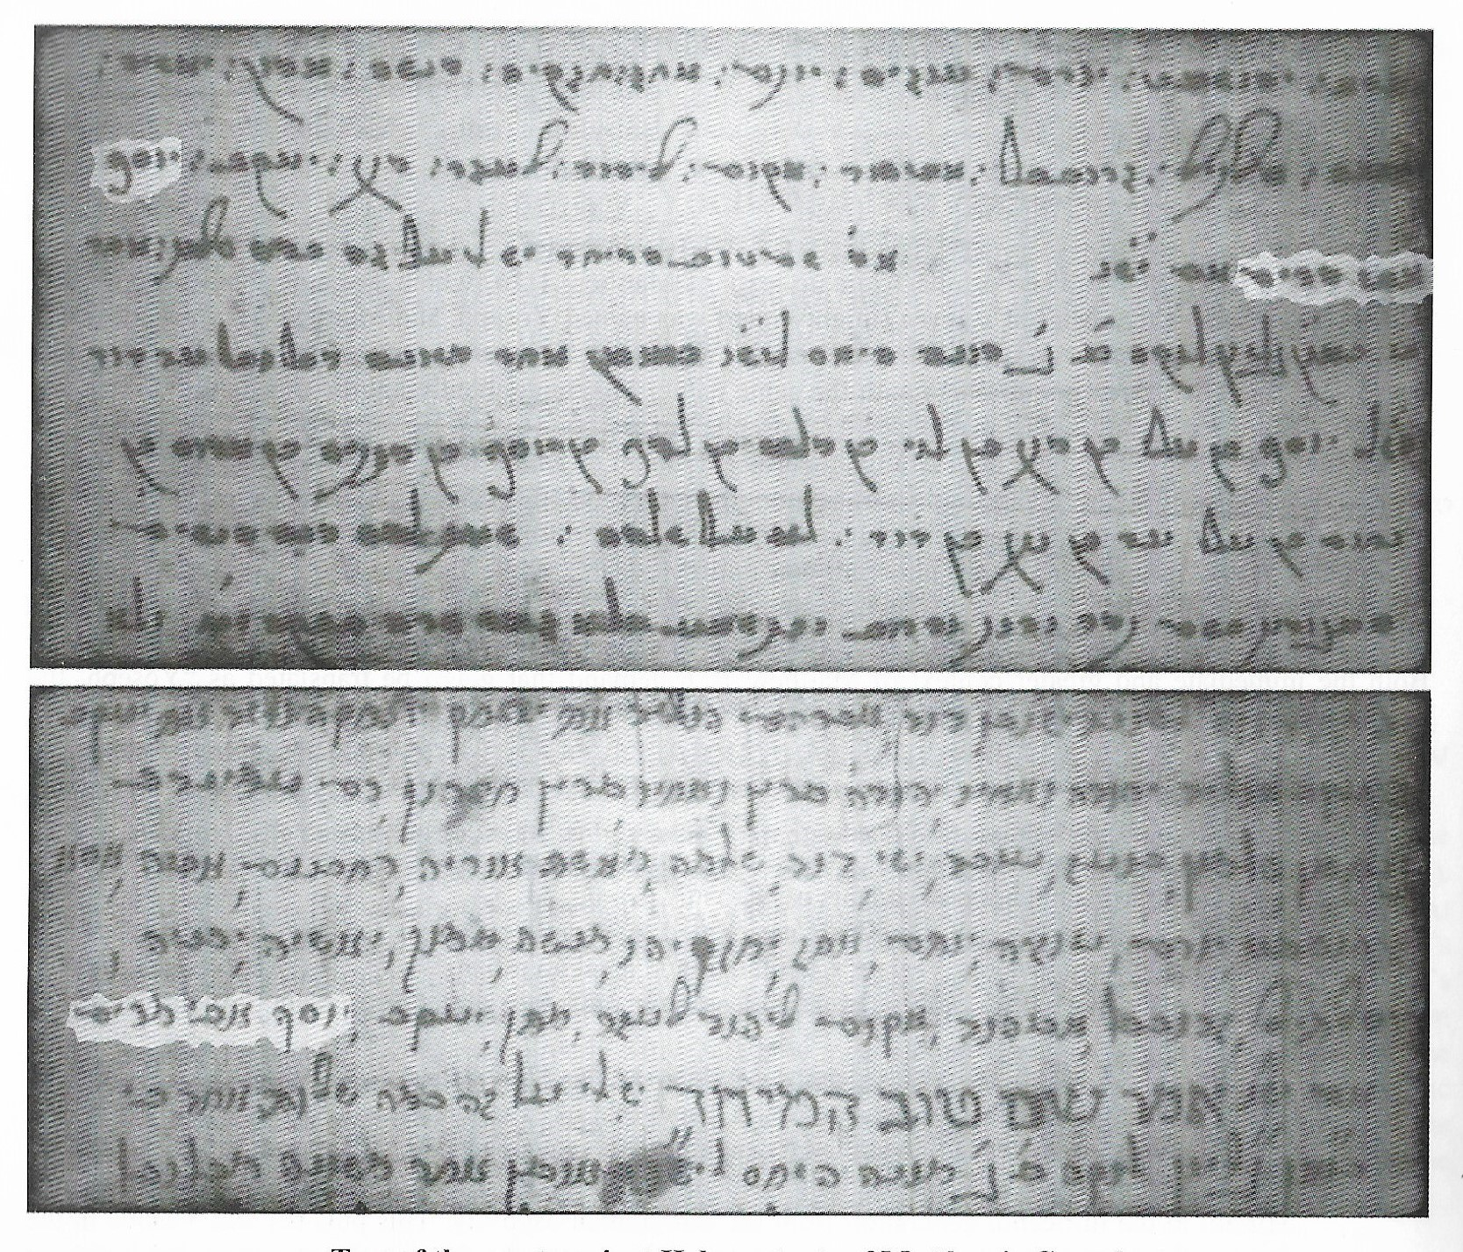 Zwei der ältesten hebräischen Texte des Matthäusevangeliums haben sorgfältig die königliche Abstammungslinie Jeschuas als „Josef avi Mirjam“ aufbewahrt Pantaenus, Klemenz von Alexandrien, Cyril, Epiphanius, Eusebius, Irenäus, Origenes und Hieronimus, die frühen Kirchenhistoriker vom zweiten bis zum vierten Jahrhundert, sie alle stimmten mit den Aussagen von Papias, dem Schüler Jochanans bei, dass „Matthäus sein Evangelium in der hebräischen Sprache verfasste und einige gaben sich die größte Mühe es zu übersetzen“ (Kirchengeschichte 3, 39 – Eusebius). Es ist augenscheinlich, dass die griechische Übersetzung des Matthäusevangeliums nicht vom hebräischen Original kam, sondern über ein zweites aramäisches Manuskript, weil Worte und manchmal ganze Redewendungen sich als Aramäismen (anstatt als Hebräismen) innerhalb des griechischen Textes erhalten haben. Griechische Zitate vom Tena’ch, die in Matthäus erscheinen, kommen nicht von der Septuaginta, der griechischen Übersetzung der hebräischen Schriften, sondern sind klare Übersetzungen und Transkriptionen aus der aramäischen Version des Matthäusevangeliums. Umgekehrt enthält der alte hebräische Text des Matthäusevangeliums wörtliche Zitate aus dem hebräischen Tena“ch, die jedoch nicht akkurat in die griechische Sprache und Kultur transferiert werden konnten. Es muss noch angemerkt werden, dass nicht jede Generation im Stammbaum des Matthäus aufgelistet wurde – all jene jedoch, die aufgelistet sind, wurden (auf)gezählt. Die Stammbaumlinie ist unversehrt, obgleich die Namen dreier nachfolgender Könige in der Auflistung weggelassen wurden. Das kann man leicht nachprüfen, indem man die aufgeführte Liste von Matthäus mit der Chronik der Könige Judas vergleicht. Die drei Könige wurden aus dem Bericht ausgelassen, damit jeder der drei Rubriken vierzehn ergibt. Matthäus Zählung ist so angelegt, um eine Art Massora – Tradition zu erschaffen, einen mathematischen Zaun um das Geschlechtsregister des Messias zu bilden, damit es so den künftigen Generationen bewahrt bleibt. Dieser Akt ist auch im Tena“ch üblich. In Sechar‘ja 1, 1 wird Sechar‘ja als Sohn des Berech‘ja angeführt, der der Sohn des Iddo, des Propheten ist. Doch in Esra 5, 1 und 6, 14 ist Sechar‘ja als der Sohn des Iddo aufgelistet, womit die Generation seines Vaters Berech‘ja ausgelassen wurde.

